Le cisco.
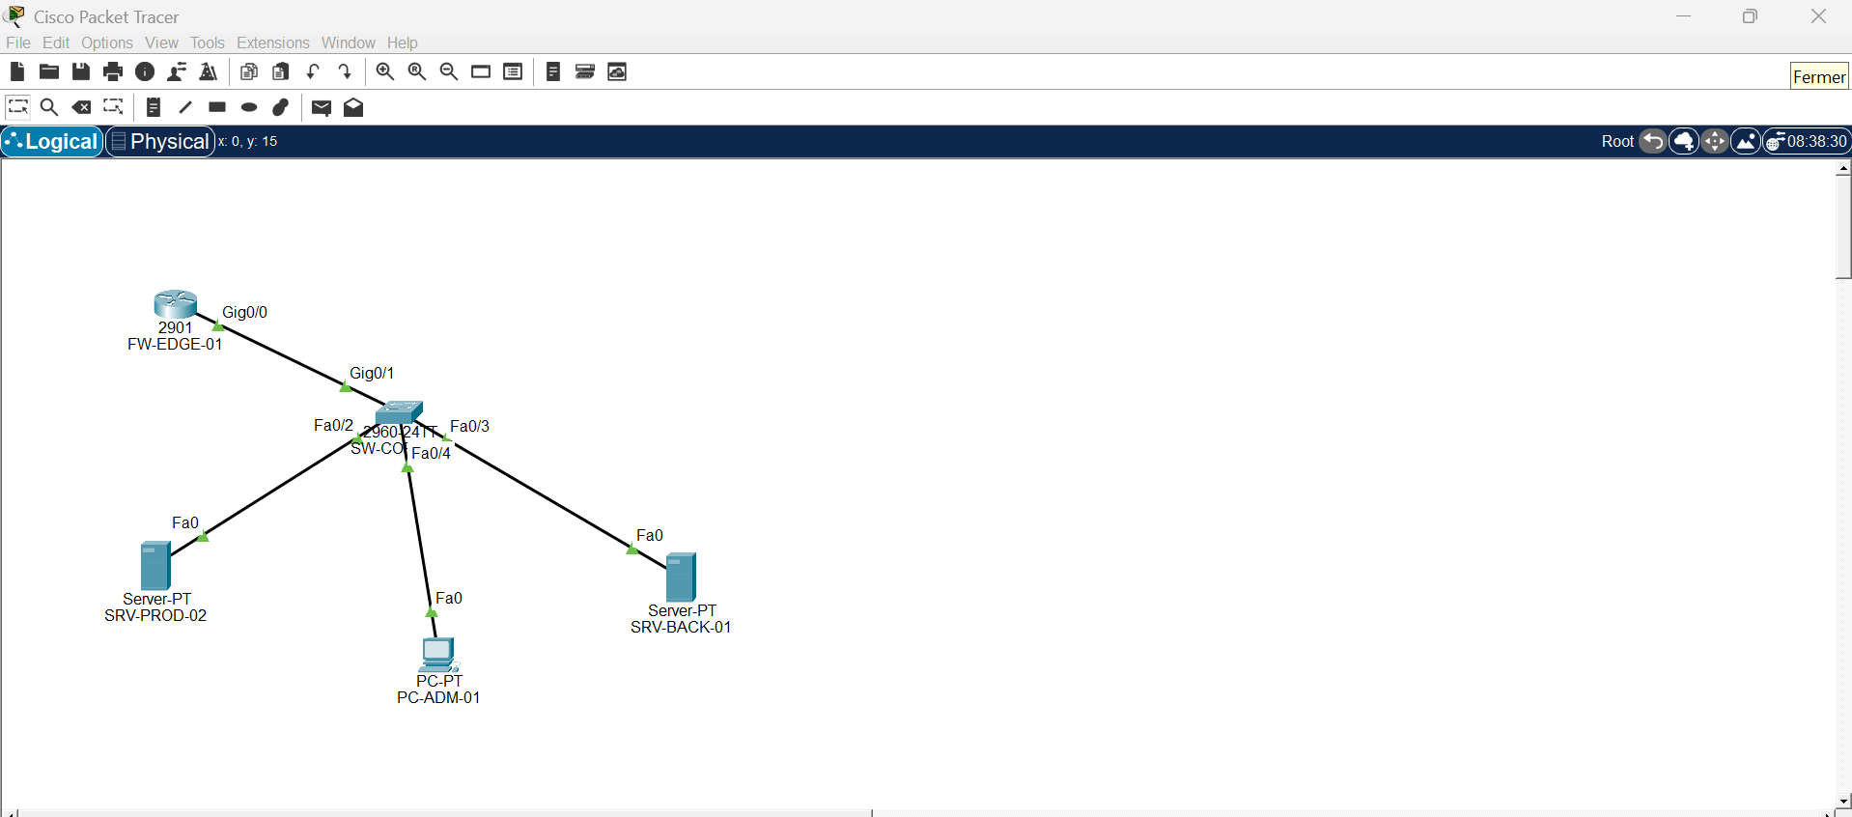
Configuration ssh
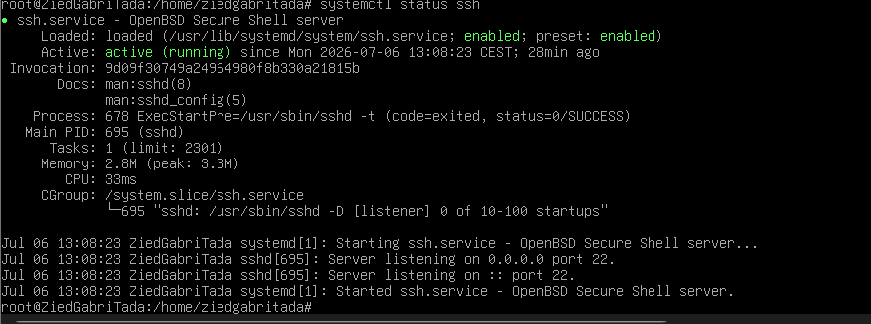

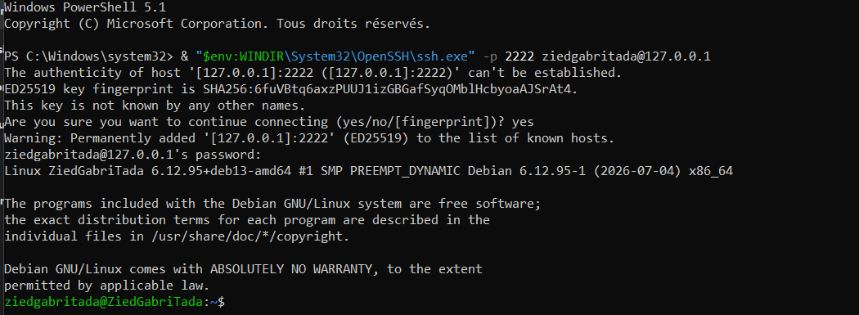

Creation d’une clé pour la connexion ssh
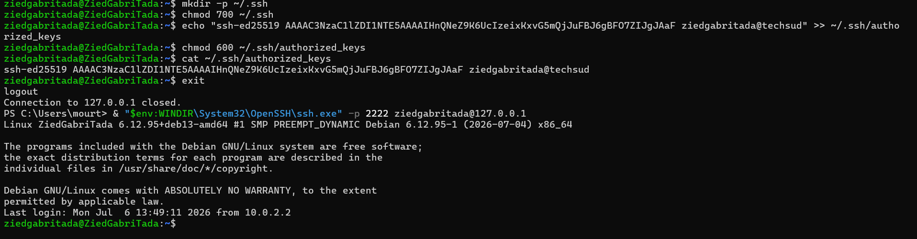
Descativer l’authentifications par mot de passe
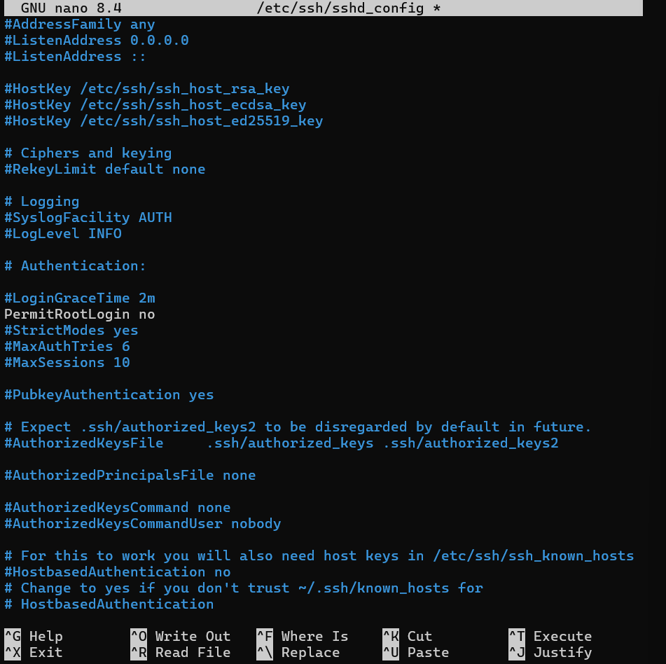
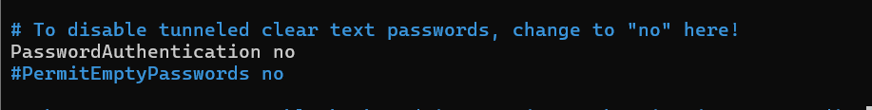
Verification
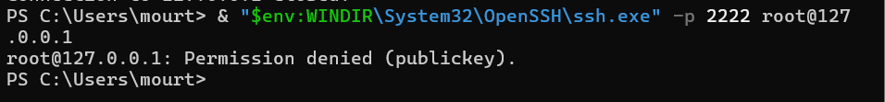
Configuration du pare-feu
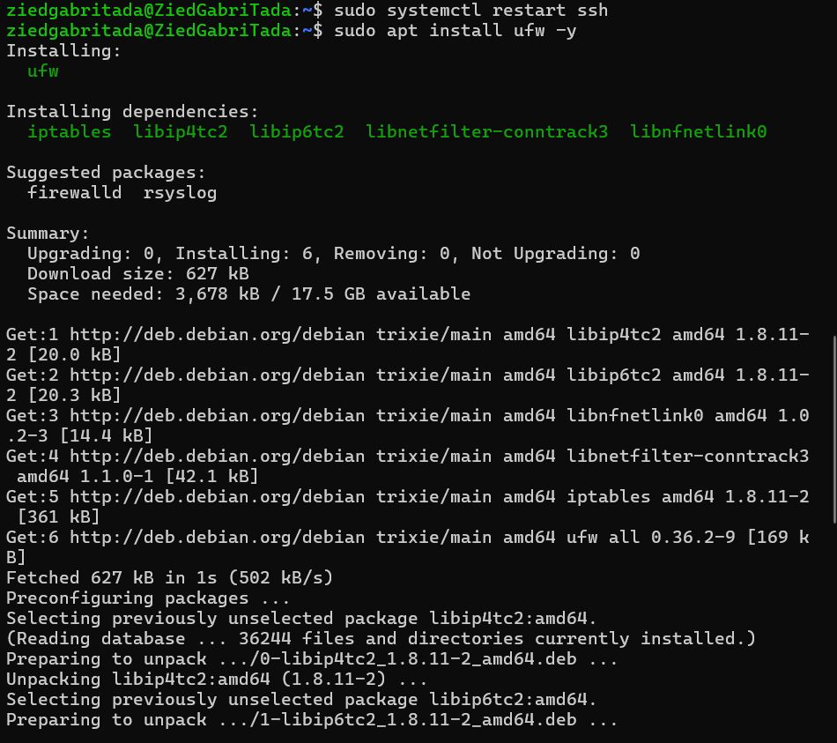
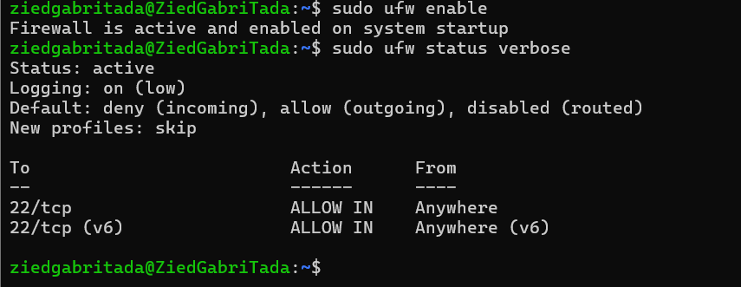
Installation Nginx
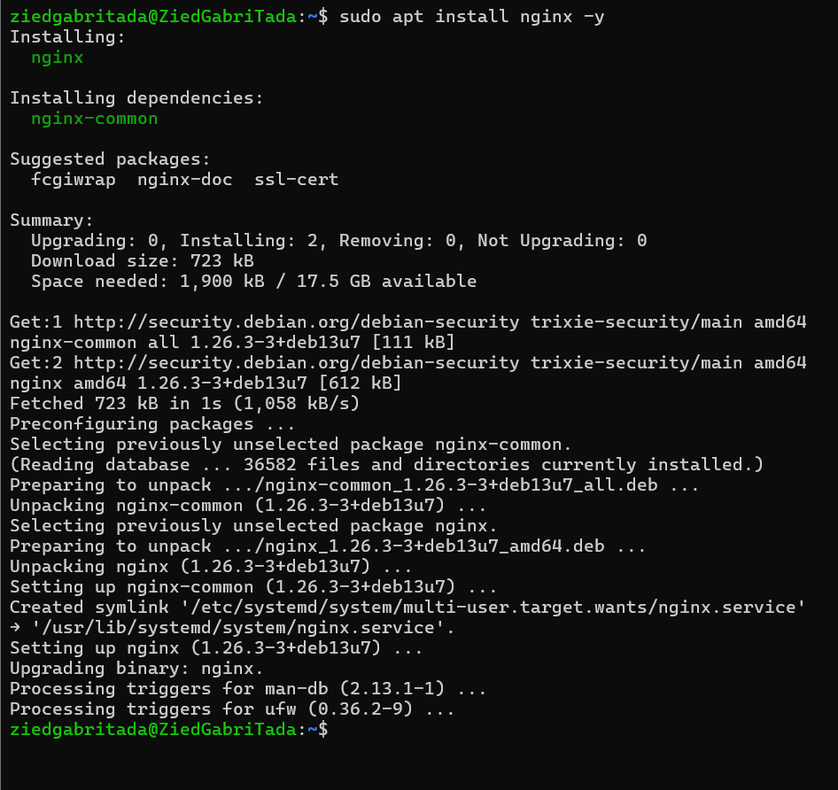
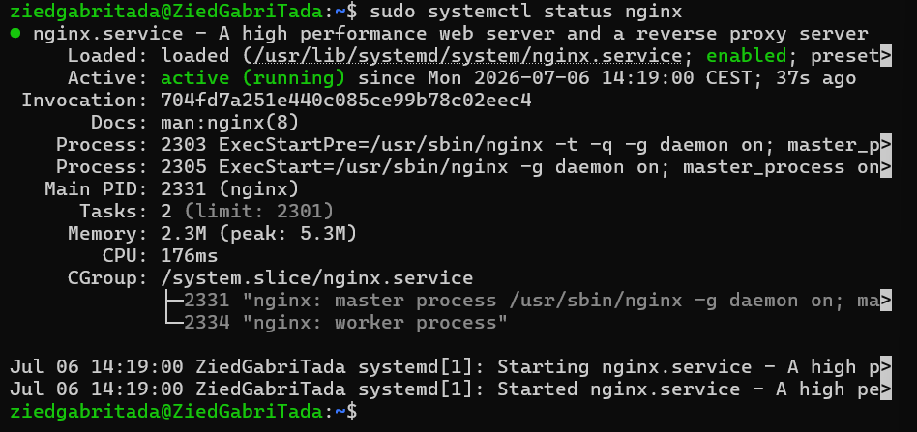
Autoriser HTTP dans le serveur
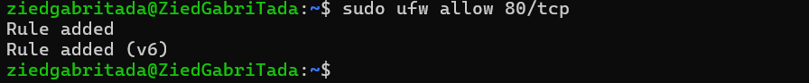
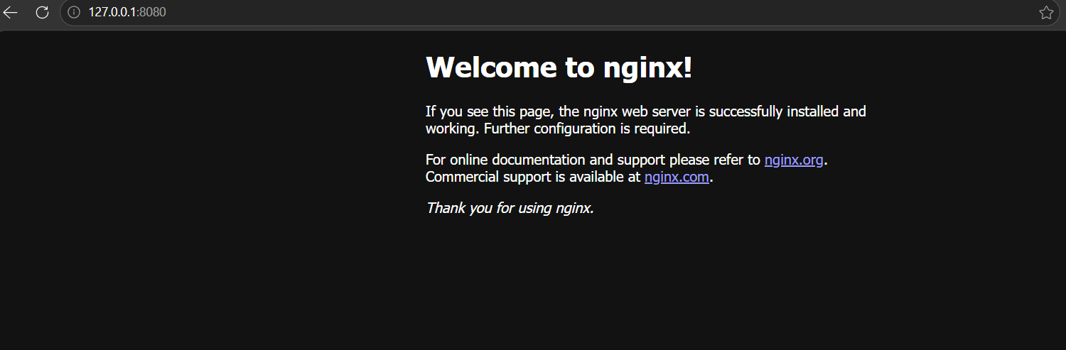
Listez les processus actifs
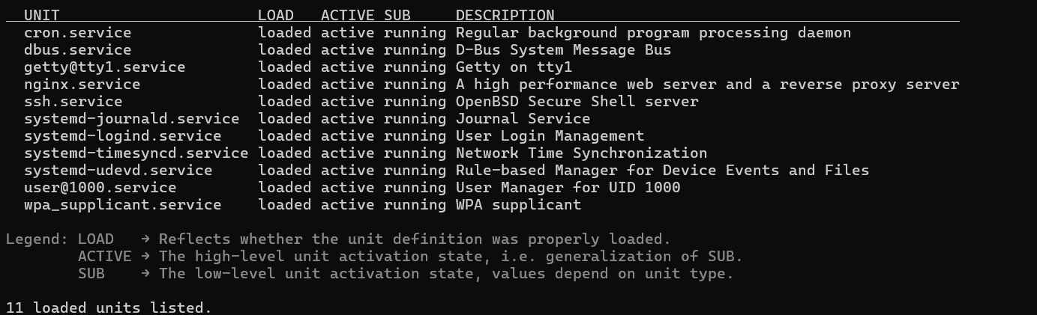
Désactiver wpa_supplicant
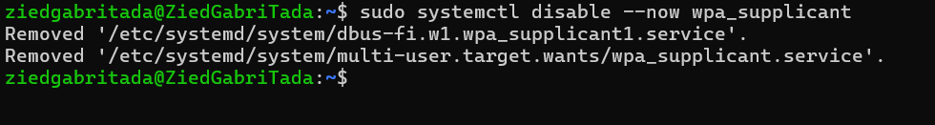
Installer unattended-upgrades pour les mis a jour automatique
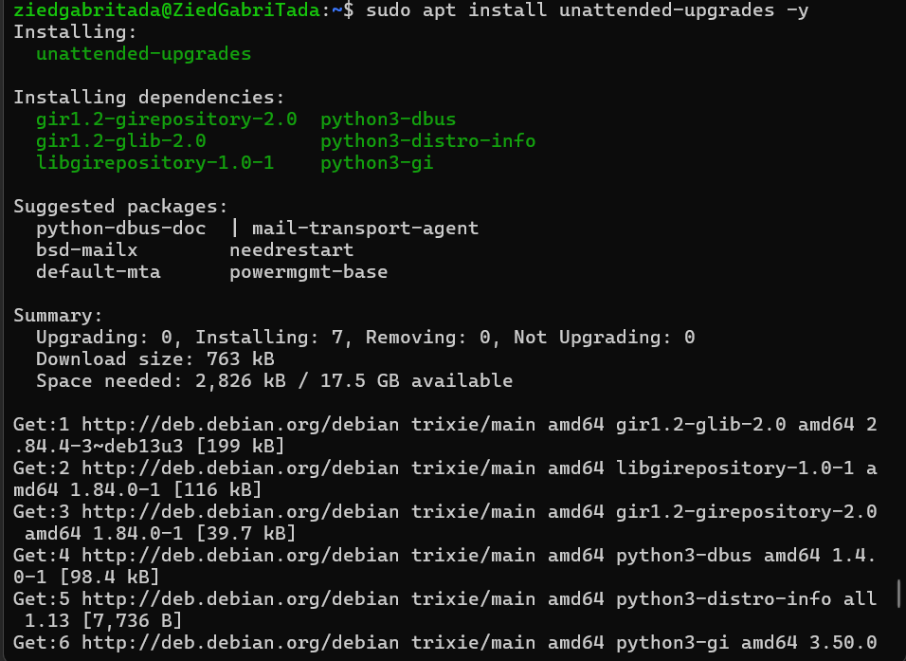
Installation MariaDB

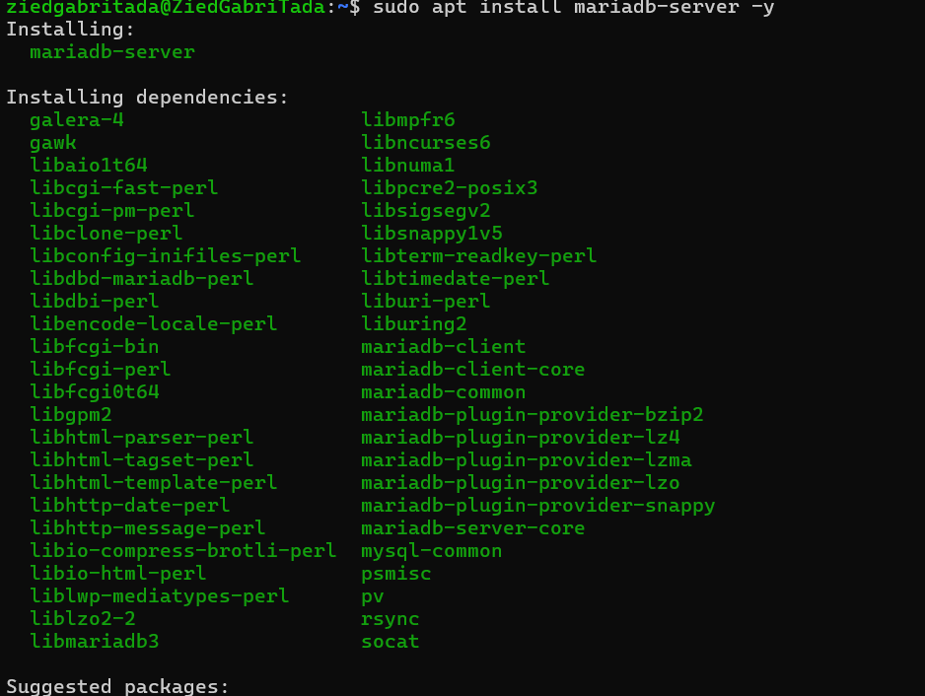
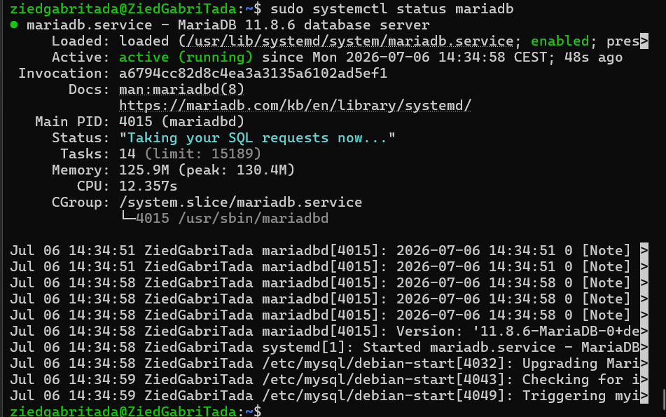
Sécuriser l'installation MariaDB
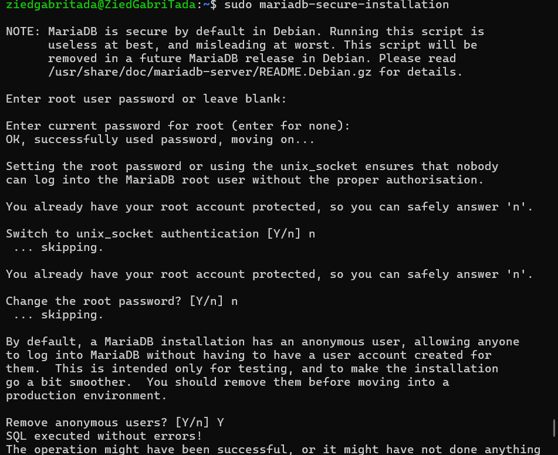
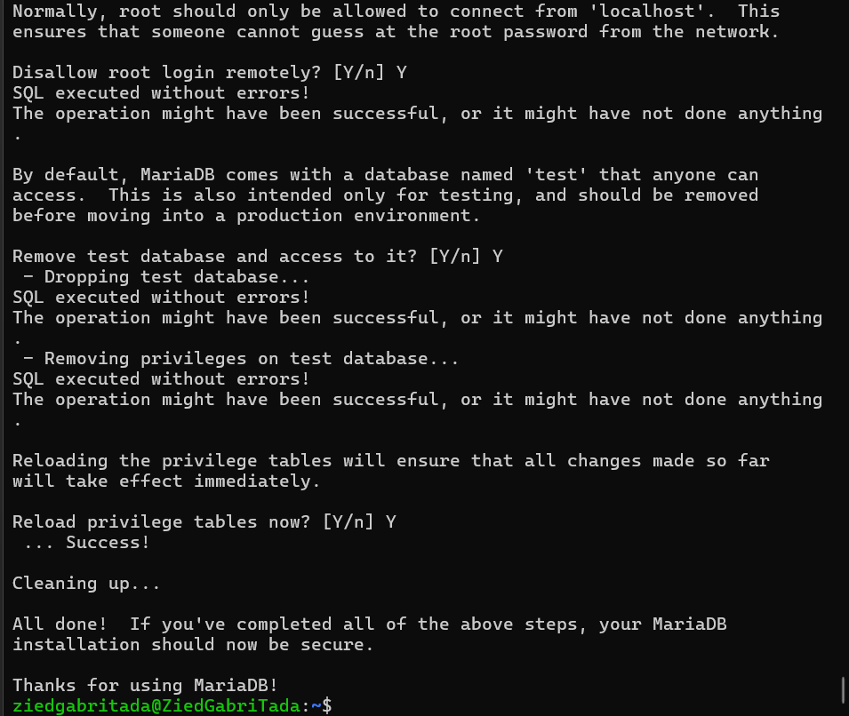
Vérifier l'écoute réseau de MariaDB
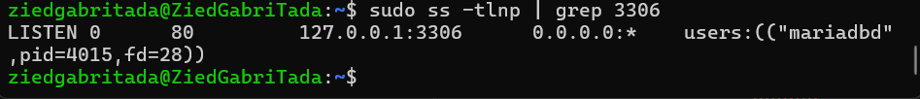
Générer le certificat auto-signé de HTTPS
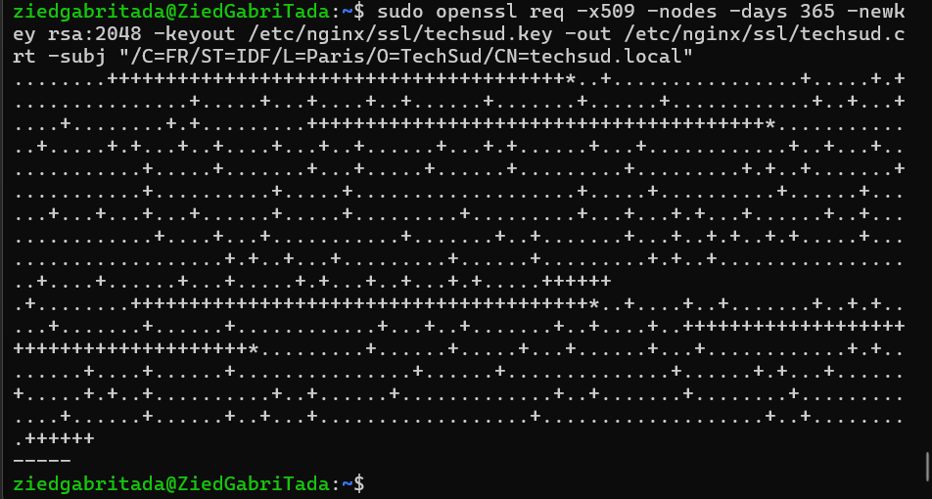
Décommenter la ligne "listen 443 ssl et IPv6 SSL
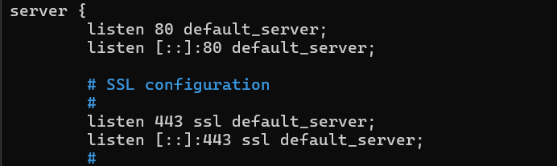
Ajouter les lignes du certificat

Vérifier que la config Nginx est valide
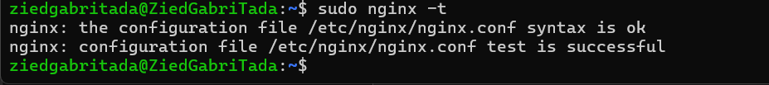
Autoriser HTTPS dans le pare-feu

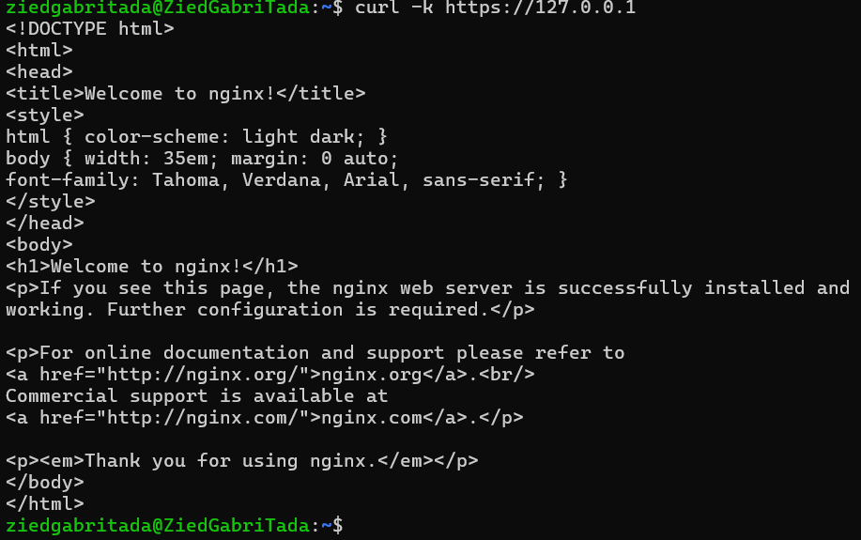
Installation fail2ban contre les attaques par force brute
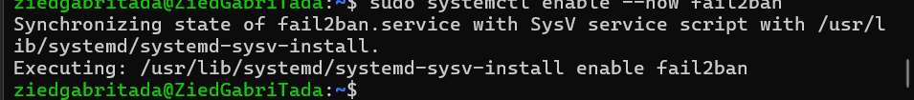
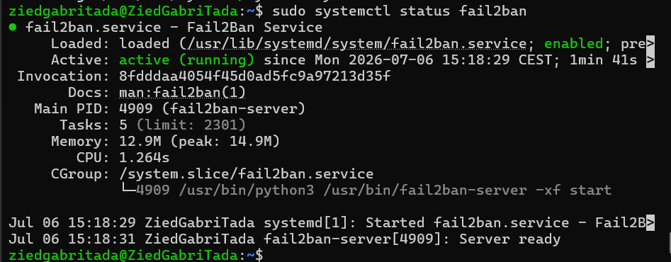

Gestion des sauvegardes
Scripts de sauvegarde
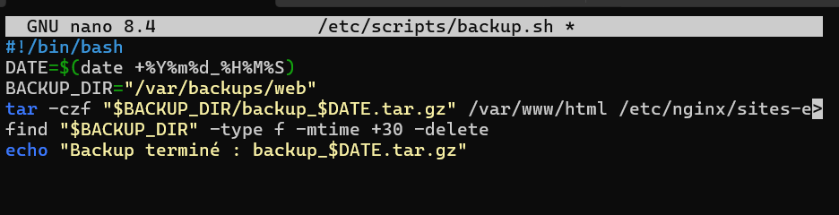
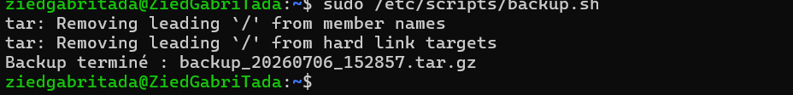
sauvegarde automatique avec cron
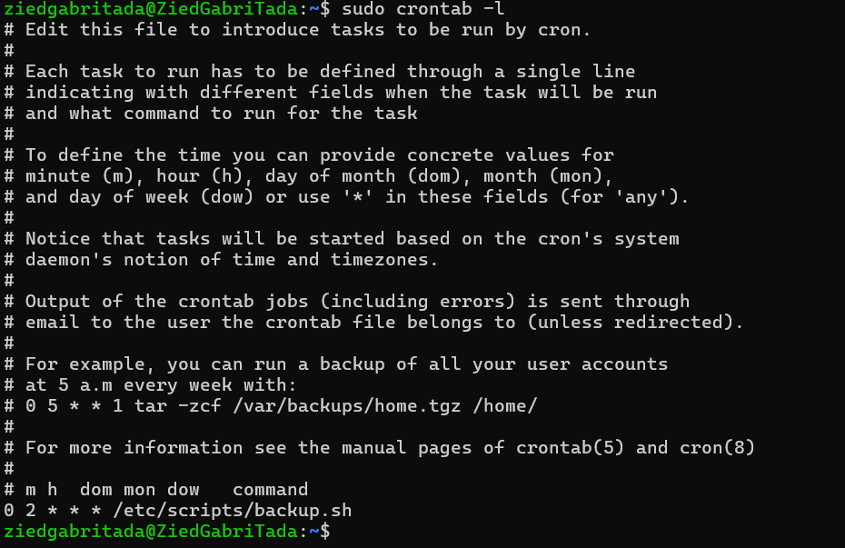
Tester une restauration réelle
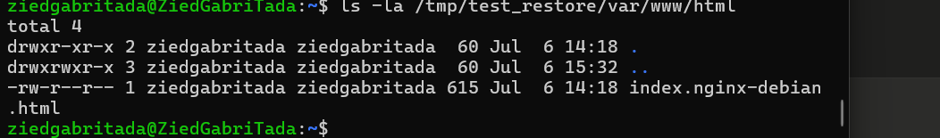

Script python d’audit
